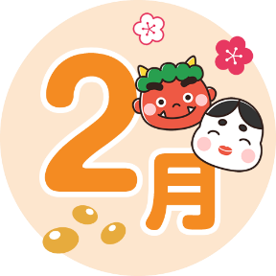
令和５年２月２２日（木）
幼保連携型認定こども園 津田このみ学園 今在家分園


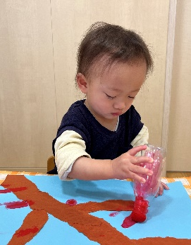
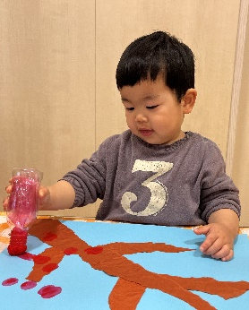
りすぐみだより ２月号

梅の花も見頃を迎え、春の訪れを感じる季節となりました。
りすぐみの子どもたちは初めてのタンポで遊びました。タンポを手に取って“これはなに？”と不思議そうにしていましたが、紙に色がつくことに気付くと腕を横に大きく動かして塗ったり、木に沿ってチョンチョン、ポンポンと押したりしていました。初めは難しい顔をして慎重に押していたAさんは、遊ぶうちに楽しくなったようで、できあがる頃にはケラケラと笑いながら押していました。それぞれが思い思いにタンポで遊び、個性の光る梅の木ができあがりました。





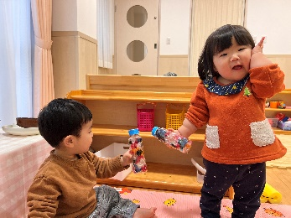
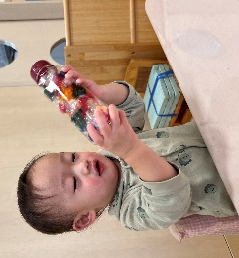
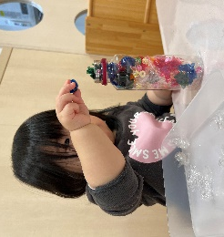
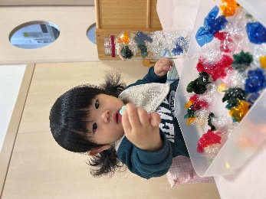
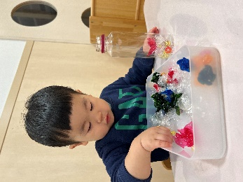

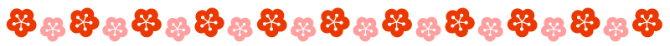
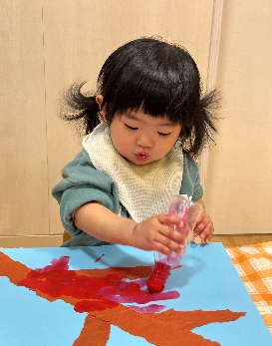
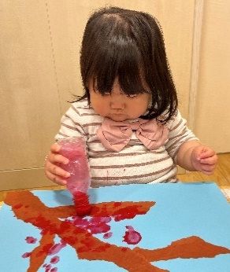
ジュース作り
ペットボトルの中に丸めたカラーセロハンや鈴、ビーズを入れてジュースを作りました。“どれにしようかな？”と容器の中を探すと、好きなものから順番に入れていきます。花の形のビーズを見つけると「あっ！」と目を輝かせて見せてくれました。Bさんはペットボトルに入っていく時のポトンという音が気になり、手に取ると一度振って音が鳴るのか確認していました。鈴を持った時に振って音が鳴ると、耳元に近づけて鈴の音を聞いていました。
できあがったジュースを渡すと早速振って音を鳴らしたり、友達と“かんぱーい！”をしたりしていました。乾杯をすると“おいしいね”と頬を押さえて満足そうな子ども達でした。
年度末に持ち帰る作品に、進級に向けて保護者の方からのメッセージを添えていただきたいと思っています。お忙しいと思いますが、別紙にメッセージを記入して提出をお願いします。

締め切り： 3月8日（金）

